杭州市公共交通集团有限公司第二汽车分公司
2025年办公用品采购项目询价公告

我公司计划采购 2025年办公用品采购 项目，现向贵公司询价，请贵公司给出相应最优报价，报价应含税及完成本项目的一切相关费用。具体需求如下：
项目名称 | 名称 | 品牌型号 | 规格尺寸 | 图片 | 备注 | 数量 | 最高限价(元)
2025年办公用品采购 | 详见附件 | 详见附件 | 详见附件 | 详见附件 | 详见附件 | 详见附件 | 详见附件
（备注：本次采购总金额不高于 29993.5 元。）
请贵公司于 2025 年 9 月 15 日 12点 前以书面形式报价复函，纸质版原件需加盖公章并密封递交，可采用现场方式或邮寄方式递交响应文件。
1.现场递交方式：将响应文件递交至 杭州市西湖区象山路299号杭州市公共交通集团有限公司第二汽车分公司办公室，联系人：虞辉 ，联系电话：13588813122 。现场递交时须提供供应商法定代表人（或其授权代表）的联系方式，并保证询价期间联系方式畅通。未提供上述资料的视为无效报价。
2.邮寄送达方式：供应商可以通过邮寄送达响应文件，送达地址： 杭州市西湖区象山路299号杭州市公共交通集团有限公司第二汽车分公司办公室，联系人：虞辉 ，联系电话：13588813122 。各供应商邮寄须将快递单号发送至电子邮箱（1214743068@qq.com），以便采购人查询物流记录，如因未提供快递单号造成响应文件未及时送达而造成的后果均由供应商无条件承担。各供应商应当确保响应文件密封包装且在邮寄过程保持完好，并在邮寄包裹上注明项目名称。因邮寄造成响应文件密封破损而不符合采购文件对响应文件的密封要求，或邮寄过程中因不可抗力因素导致响应文件未在响应截止时间前送达的，采购人将拒绝其响应文件。各供应商应自行考虑邮寄在途时间，响应文件送达时间以采购人实际签收时间为准。到付件快递一律拒收。
3.询价过程中有关澄清、说明或者补正，采购人将通过电子邮箱（1214743068@qq.com）进行收发。
4.其他说明：本项目不要求供应商人员必须到场参加现场开标。

杭州市公共交通集团有限公司第二汽车分公司
2025年9月11日

附件
杭州市公共交通集团有限公司第二汽车分公司
2025年办公用品采购项目用户需求书

一、项目名称
杭州市公共交通集团有限公司第二汽车分公司2025年办公用品采购项目。
二、项目情况
1、为保障分公司2025年办公用品供应，需通过公开询价的方式确定一家供应商为分公司2025年度办公用品供货。
2、项目预算 29993.5 元内。
三、服务内容
1、供货期：合同签订后7天内交货。
2、供货量：与实际订单相符数量。
3、售后服务：免费换货期限不超过7天。
4、交货方式：供应商负责将符合要求的实物送至采购单位指定地点（送达指定地点之前发生的一切相关费用均由供应商承担）。
四、供应厂商资质
1、在中华人民共和国境内(不含港、澳、台地区)注册，具有独立法人资格/具有独立承担民事责任的能力(提供营业执照或者事业单位法人证书、社会团体法人登记证书、其他组织登记证明文件的副本复印件加盖公章)。
2、经营范围需包含办公用品销售或类似表述。
3、禁止列入“信用中国”（www.creditchina.gov.cn）网站的严重失信主体名单、经营（活动）异常名录、重大税收违法失信主体名单的厂商参与。
4、不接受联合体投标。
五、货物质量标准
所提供商品（品牌、规格、型号、数量等）需与采购需求一致，质量符合国家标准。
六、交货地点
杭州市西湖区象山路299号杭州市公共交通集团有限公司第二汽车分公司（需搬上楼）。
七、付款方式
采购人收到货物后，凭结算单结算，采购人收到成交人足额、合规的增值税发票后，于15个工作日内支付实际所发生的金额。
八、采购清单
序号 | 名称 | 品牌型号 | 规格尺寸 | 图片 | 备注（颜色） | 单位 | 数量 | 单价（最高限价）
1 | 档案盒 | 得力5683 | A4/55mm(背宽)/PP/蓝 | 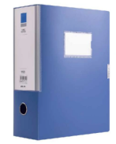 |  | 个 | 150 | 7
2 | 文件夹 | 得力5302ES | A4/双强力夹 | 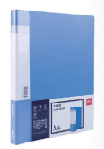 |  | 个 | 30 | 5.7
3 | 资料册 | 得力5040 | A4/40mm(背宽)/PP | 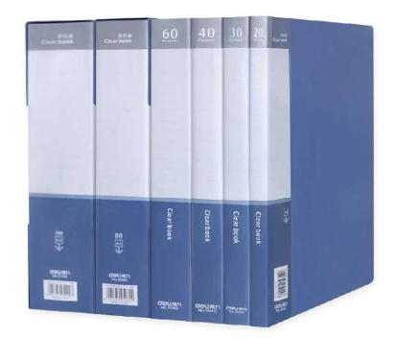 |  | 个 | 20 | 11.5
4 | 资料册 | 得力5080 | A4/80mm(背宽)/PP |  |  | 个 | 20 | 24.3
5 | 资料册 | 得力5100 | A4/100mm(背宽)/PP/蓝 |  |  | 个 | 20 | 28
6 | 档案袋 | 得力8384 | A4/40mm(背宽)/牛皮纸 | 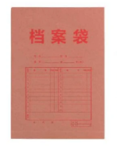 |  | 个 | 220 | 1.6
7 | 纽扣文件袋 | 得力5501A | A4/0.18mm | 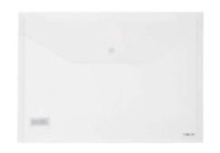 |  | 个 | 100 | 2
8 | 拉链袋 | 得力63469 |  | 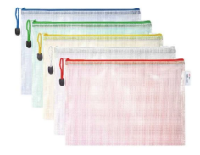 |  | 个 | 50 | 3
9 | 抽杆夹 | 得力PP671 | A4/10mm（背宽） | 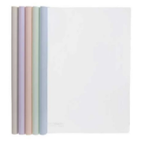 |  | 个 | 50 | 2
10 | 抽杆夹 | 得力63104 | A4/25mm（背宽） | 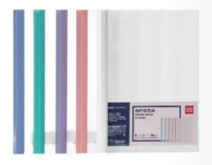 |  | 个 | 20 | 3
11 | 板夹 | 得力PE128 | A4/竖式 | 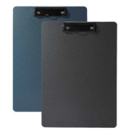 |  | 个 | 50 | 8
12 | 文件盘 | 得力PB261 | 四层/铁质/黑 | 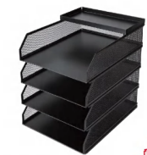 |  | 个 | 10 | 90
13 | 收纳筐 | 得力79080 | A4/铁制/黑 | 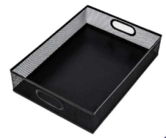 |  | 个 | 10 | 30
14 | 订书机 | 得力0414 |  | 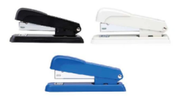 | 蓝 | 个 | 10 | 10
15 | 订书钉 | 得力0012 | 12#/24/6/1000枚 | 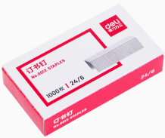 |  | 盒 | 100 | 1.5
16 | 起钉器 | 得力0231 |  | 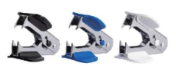 | 黑 | 只 | 20 | 3
17 | 回形针 | 得力0018 | 3#/100枚 | 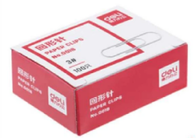 |  | 盒 | 80 | 2
18 | 剪刀 | 张小泉中号 | 80*154mm | 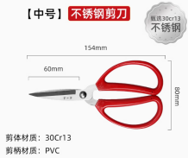 |  | 把 | 40 | 13
19 | 美工刀 | 得力2003 | sk5刀头/18mm/SK5/包胶 | 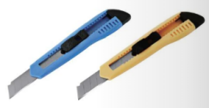 |  | 把 | 100 | 5
20 | 长尾夹 | 得力8551ES | 1#/50mm/12只 | 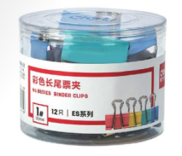 |  | 盒 | 50 | 12
21 | 长尾夹 | 得力8552ES | 2#/41mm/24只 | 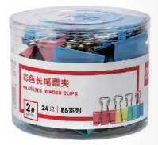 |  | 盒 | 50 | 12
22 | 长尾夹 | 得力8553ES | 3#/32mm/24只 | 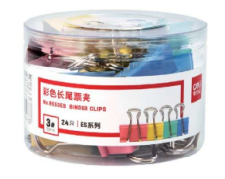 |  | 盒 | 50 | 12
23 | 长尾夹 | 得力8554ES | 4#/25mm/48只 | 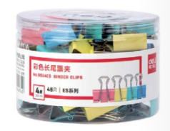 |  | 盒 | 100 | 12
24 | 长尾夹 | 得力8555ES | 5#/19mm/40只 | 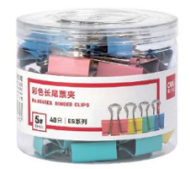 |  | 盒 | 100 | 10
25 | 长尾夹 | 得力8556ES | 6#/15mm/60只 | 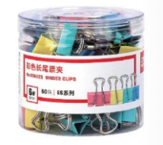 |  | 盒 | 100 | 10
26 | 卷尺 | 得力79553 | 10m/自锁/钢 | 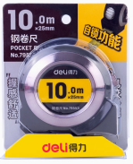 |  | 个 | 5 | 40
27 | 接线板 | 公牛GN-B5080 | 8位二三插/总控/过载保护/3m/原装正品 | 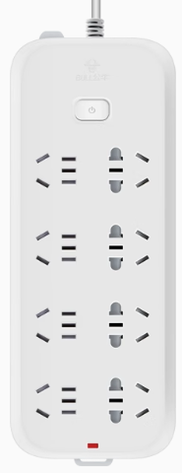 |  | 块 | 60 | 65
28 | 接线板 | 公牛GN-B5080 | 8位二三插/总控/过载保护/5m/原装正品 |  |  | 块 | 60 | 75
29 | 固体胶 | 得力7092 | 20g | 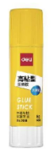 |  | 支 | 20 | 2.5
30 | 液体胶 | 得力7302 | 50ml |  |  | 支 | 20 | 2
31 | 双面泡棉胶带 | 得力30412 | 24mm/5y/单卷 | 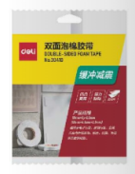 |  | 卷 | 100 | 2.5
32 | 多功能双面胶带 | 得力JL524 | 24mm/3m/单卷 | 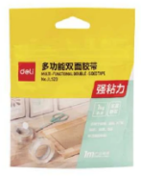 |  | 卷 | 100 | 6
33 | 过塑机 | 得力3895 |  | 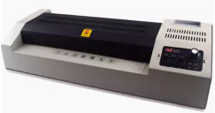 |  | 台 | 3 | 600
34 | 塑封膜 | 晨光ASC99392 | A4/80mic/100张 | 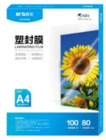 |  | 包 | 10 | 50
35 | 一次性杯子 | 晨光ARC92514 | 双层加厚/9盎司/100只 | 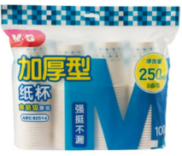 |  | 包 | 100 | 25
36 | 电池 | 南孚5号 |  | 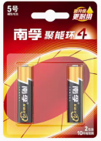 |  | 节 | 200 | 3
37 | 电池 | 南孚7号 |  | 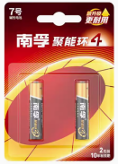 |  | 节 | 200 | 3
38 | 记事贴 | 得力BT200 | 76*19mm/4*100张/多色 | 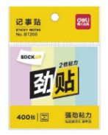 |  | 包 | 20 | 2.5
39 | 记事贴 | 得力BT201 | 76*51mm/100张/黄色 | 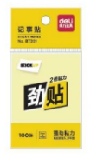 |  | 包 | 30 | 2
40 | 自粘性标贴 | 得力7189 | 23*33mm/分栏/12张 | 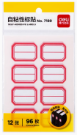 |  | 包 | 50 | 2
41 | 白板笔 | 晨光AWMY2201 | 单头/易擦/黑蓝红自选 | 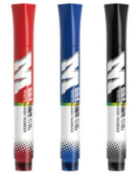 | 全黑 | 支 | 20 | 2
42 | 记号笔 | 晨光APMY1802 | 大号双头/快干/油性/黑蓝红自选 | 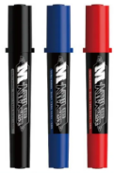 | 全黑 | 支 | 50 | 2
43 | 记号笔 | 晨光MG2130 | 小号双头/快干/油性/黑蓝红自选 | 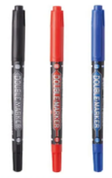 | 全黑 | 支 | 50 | 2
44 | 中性笔 | 晨光Q7 | 子弹头/0.5mm/多色自选 | 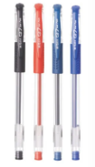 | 黑 | 支 | 960 | 1.2
45 | 中性笔 | 晨光GP1008 | 按动子弹头/0.5mm/多色自选 | 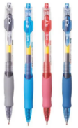 | 黑 | 支 | 120 | 2
46 | 中性笔 | 得力A9PRO-05 | 0.5mm | 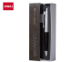 |  | 支 | 5 | 45
47 | 中性笔 | 三菱188 | 0.7mm | 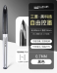 |  | 支 | 20 | 12
48 | 铅笔 | 中华 | 木杆/2B | 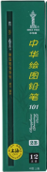 |  | 支 | 10 | 1
49 | 替芯 | 晨光G-5 | 按动子弹头/0.5mm/中性笔替芯/多色自选 | 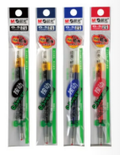 | 黑 | 支 | 50 | 1
50 | 信稿纸 | 得力3427 | 单线/24行/20页/16K | 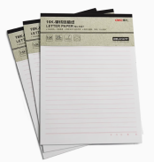 |  | 本 | 15 | 2.5
51 | 信稿纸 | 得力3428 | 双线/18行/20页/16K | 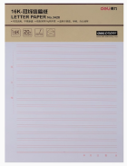 |  | 本 | 20 | 2.5
52 | 修正带 | 晨光ACTP1701 | 5mm*12m | 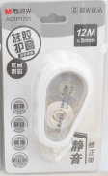 |  | 个 | 100 | 5
53 | 自封袋 | 得力3023 | 80*110mm/100只 | 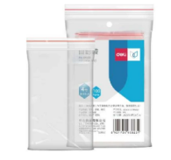 |  | 袋 | 10 | 5

报价函

项目名称： 2025年办公用品采购
报价单位（盖章）：
报价日期： 年 月 日
联系人: 联系电话:
序号 | 名称 | 品牌型号 | 规格尺寸 | 图片 |  | 备注（颜色） | 单位 | 数量 | 单价
1 | 档案盒 | 得力5683 | A4/55mm(背宽)/PP/蓝 |  |  |  | 个 | 150
2 | 文件夹 | 得力5302ES | A4/双强力夹 |  |  |  | 个 | 30
3 | 资料册 | 得力5040 | A4/40mm(背宽)/PP |  |  |  | 个 | 20
4 | 资料册 | 得力5080 | A4/80mm(背宽)/PP |  |  |  | 个 | 20
5 | 资料册 | 得力5100 | A4/100mm(背宽)/PP/蓝 |  |  |  | 个 | 20
6 | 档案袋 | 得力8384 | A4/40mm(背宽)/牛皮纸 |  |  |  | 个 | 220
7 | 纽扣文件袋 | 得力5501A | A4/0.18mm |  |  |  | 个 | 100
8 | 拉链袋 | 得力63469 |  |  |  |  | 个 | 50
9 | 抽杆夹 | 得力PP671 | A4/10mm（背宽） |  |  |  | 个 | 50
10 | 抽杆夹 | 得力63104 | A4/25mm（背宽） |  |  |  | 个 | 20
11 | 板夹 | 得力PE128 | A4/竖式 |  |  |  | 个 | 50
12 | 文件盘 | 得力PB261 | 四层/铁质/黑 |  |  |  | 个 | 10
13 | 收纳筐 | 得力79080 | A4/铁制/黑 |  |  |  | 个 | 10
14 | 订书机 | 得力0414 |  |  |  | 蓝 | 个 | 10
15 | 订书钉 | 得力0012 | 12#/24/6/1000枚 |  |  |  | 盒 | 100
16 | 起钉器 | 得力0231 |  |  |  | 黑 | 只 | 20
17 | 回形针 | 得力0018 | 3#/100枚 |  |  |  | 盒 | 80
18 | 剪刀 | 张小泉中号 | 80*154mm |  |  |  | 把 | 40
19 | 美工刀 | 得力2003 | sk5刀头/18mm/SK5/包胶 |  |  |  | 把 | 100
20 | 长尾夹 | 得力8551ES | 1#/50mm/12只 |  |  |  | 盒 | 50
21 | 长尾夹 | 得力8552ES | 2#/41mm/24只 |  |  |  | 盒 | 50
22 | 长尾夹 | 得力8553ES | 3#/32mm/24只 |  |  |  | 盒 | 50
23 | 长尾夹 | 得力8554ES | 4#/25mm/48只 |  |  |  | 盒 | 100
24 | 长尾夹 | 得力8555ES | 5#/19mm/40只 |  |  |  | 盒 | 100
25 | 长尾夹 | 得力8556ES | 6#/15mm/60只 |  |  |  | 盒 | 100
26 | 卷尺 | 得力79553 | 10m/自锁/钢 |  |  |  | 个 | 5
27 | 接线板 | 公牛GN-B5080 | 8位二三插/总控/过载保护/3m/原装正品 |  |  |  | 块 | 60
28 | 接线板 | 公牛GN-B5080 | 8位二三插/总控/过载保护/5m/原装正品 |  |  |  | 块 | 60
29 | 固体胶 | 得力7092 | 20g |  |  |  | 支 | 20
30 | 液体胶 | 得力7302 | 50ml |  |  |  | 支 | 20
31 | 双面泡棉胶带 | 得力30412 | 24mm/5y/单卷 |  |  |  | 卷 | 100
32 | 多功能双面胶带 | 得力JL524 | 24mm/3m/单卷 |  |  |  | 卷 | 100
33 | 过塑机 | 得力3895 |  |  |  |  | 台 | 3
34 | 塑封膜 | 晨光ASC99392 | A4/80mic/100张 |  |  |  | 包 | 10
35 | 一次性杯子 | 晨光ARC92514 | 双层加厚/9盎司/100只 |  |  |  | 包 | 100
36 | 电池 | 南孚5号 |  |  |  |  | 节 | 200
37 | 电池 | 南孚7号 |  |  |  |  | 节 | 200
38 | 记事贴 | 得力BT200 | 76*19mm/4*100张/多色 |  |  |  | 包 | 20
39 | 记事贴 | 得力BT201 | 76*51mm/100张/黄色 |  |  |  | 包 | 30
40 | 自粘性标贴 | 得力7189 | 23*33mm/分栏/12张 |  |  |  | 包 | 50
41 | 白板笔 | 晨光AWMY2201 | 单头/易擦/黑蓝红自选 |  |  | 全黑 | 支 | 20
42 | 记号笔 | 晨光APMY1802 | 大号双头/快干/油性/黑蓝红自选 |  |  | 全黑 | 支 | 50
43 | 记号笔 | 晨光MG2130 | 小号双头/快干/油性/黑蓝红自选 |  |  | 全黑 | 支 | 50
44 | 中性笔 | 晨光Q7 | 子弹头/0.5mm/多色自选 |  |  | 黑 | 支 | 960
45 | 中性笔 | 晨光GP1008 | 按动子弹头/0.5mm/多色自选 |  |  | 黑 | 支 | 120
46 | 中性笔 | 得力A9PRO-05 | 0.5mm |  |  |  | 支 | 5
47 | 中性笔 | 三菱188 | 0.7mm |  |  |  | 支 | 20
48 | 铅笔 | 中华 | 木杆/2B |  |  |  | 支 | 10
49 | 替芯 | 晨光G-5 | 按动子弹头/0.5mm/中性笔替芯/多色自选 |  |  | 黑 | 支 | 50
50 | 信稿纸 | 得力3427 | 单线/24行/20页/16K |  |  |  | 本 | 15
51 | 信稿纸 | 得力3428 | 双线/18行/20页/16K |  |  |  | 本 | 20
52 | 修正带 | 晨光ACTP1701 | 5mm*12m |  |  |  | 个 | 100
53 | 自封袋 | 得力3023 | 80*110mm/100只 |  |  |  | 袋 | 10
含税报价合计金额 |  |  |  |  | 小写：  大写：

（备注：本次采购总金额不高于29993.5元。）
备注：1、报价函若有分页，加盖骑缝章。
2、报价函现场递交时须外包密封。
3、报价有效期 90天
4、报价要求货币为人民币，且报价应含税及完成本项目的一切相关费用；
5、报价出现总价金额与分项报价汇总金额不一致的，以总价为准，修改分项报价；大写金额和小写金额不一致的，以大写金额为准。
6、报价函内容不允许做任何变更，变更视为无效报价（格式可根据实际需求自行排版）。

企业营业执照（加盖公章）

